树莓派的系统设置手册

1. 先对树莓派的内存卡刷系统
2. 首先进入系统，打开命令行，输入ifconfig,查看第一行 mac地址 ,记录下mac地址，交由it设置楼层联网
3. 树莓派的系统设置

1) showdown登录系统，账号：pi 密码：raspberry

2) 打开命令窗口，输入 sudo passwd root，回车输入新密码，在回车确认

1. 在重新点击showdown登录系统，选择others,账号：root，密码：123456；
2. 打开文件夹输入：<ftp://192.168.3.54/publish/>，复制screen.sh文件到桌面
3. 点击文件夹，输入/etc/profiled回车，在目录下添加screen.sh文件,在文件里修改划红线网址（除待备料，分切外其他均在长别后加\）

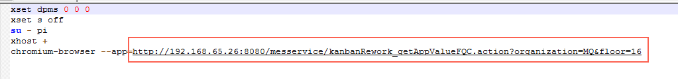

6) 设置screen.sh权限为Anyone（右击文件——Properties——Permission——Execute——Anyone）

7) showdown重新启动树莓派系统后，将加载的网页全屏后，在重新启动